LIETUVOS RESPUBLIKOS VYRIAUSYBĖ

N U T A R I M A S
DĖL LIETUVOS RESPUBLIKOS VYRIAUSYBĖS 2004 M. BALANDŽIO 8 D. NUTARIMO NR. 399 „DĖL LIETUVOS RESPUBLIKOS SAUGOMŲ TERITORIJŲ ARBA JŲ DALIŲ, KURIOSE YRA PAUKŠČIŲ APSAUGAI SVARBIŲ TERITORIJŲ, SĄRAŠO PATVIRTINIMO IR PAUKŠČIŲ APSAUGAI SVARBIŲ TERITORIJŲ RIBŲ NUSTATYMO“ PAKEITIMO

2005 m. balandžio 20 d. Nr. 431
Vilnius

Vadovaudamasi Lietuvos Respublikos saugomų teritorijų įstatymo (Žin., 1993, Nr. 63-1188; 2001, Nr. 108-3902) 24 straipsnio 2 dalimi ir įgyvendindama 1979 m. balandžio 2 d. Tarybos direktyvos 79/409/EEB dėl laukinių paukščių apsaugos (su paskutiniais pakeitimais, padarytais 1997 m. liepos 29 d. Komisijos direktyva 97/49/EEB) nuostatas, Lietuvos Respublikos Vyriausybė nutaria:
Pakeisti Lietuvos Respublikos Vyriausybės 2004 m. balandžio 8 d. nutarimą Nr. 399 „Dėl Lietuvos Respublikos saugomų teritorijų arba jų dalių, kuriose yra paukščių apsaugai svarbių teritorijų, sąrašo patvirtinimo ir paukščių apsaugai svarbių teritorijų ribų nustatymo“ (Žin., 2004, Nr. 55-1899):
1. Įrašyti 2 punkte vietoj skaičių „1–22“ skaičius „1–23“.
2. Lietuvos Respublikos saugomų teritorijų arba jų dalių, kuriose yra paukščių apsaugai svarbių teritorijų, sąraše, patvirtintame nurodytuoju nutarimu:
2.1. Išdėstyti 37 punktą taip:
„37. | Smalvos hidrografinis draustinis | Smalvos šlapžemių kompleksas | LTZARB002 | juodosios žuvėdros (Chlidonias niger) | paukščių apsaugai svarbios teritorijos ribos sutampa su patvirtintomis Smalvos hidrografinio draustinio ribomis“.
2.2. Papildyti sąrašą šiais 40–61 punktais:
„40. | Adutiškio–Guntauninkų miškų biosferos poligonas | Adutiškio–Guntauninkų miškai | LTSVEB008 | vapsvaėdžiai (Pernis apivorus),  uralinės pelėdos (Strix uralensis),  pilkosios meletos (Picus canus), tetervinai (Tetrao tetrix),  tripirščiai geniai (Picoides tridactylus) | paukščių apsaugai svarbios teritorijos ribos sutampa su patvirtintomis Adutiškio–Guntauninkų miškų biosferos poligono ribomis
41. | Apšės biosferos poligonas | Apšės upės slėnis | LTSKUB001 | griežlės (Crex crex) | paukščių apsaugai svarbios teritorijos ribos sutampa su patvirtintomis Apšės biosferos poligono ribomis
42. | Babtų–Varluvos miškų biosferos poligonas | Babtų–Varluvos miškai | LTKAUB006 | vidutiniai geniai (Dendrocopos medius),  baltnugariai geniai (Dendrocopos leucotos) | paukščių apsaugai svarbios teritorijos ribos sutampa su patvirtintomis Babtų–Varluvos miškų biosferos poligono ribomis
43. | Balbieriškio miško biosferos poligonas | Balbieriškio miškas | LTPRIB003 | vidutiniai geniai (Dendrocopos medius) | paukščių apsaugai svarbios teritorijos ribos sutampa su patvirtintomis Balbieriškio miško biosferos poligono ribomis
44. | Baltosios Vokės biosferos poligonas | Baltosios Vokės šlapžemės | LTSALB003 | mėlyngurklės (Luscinia svecica) | paukščių apsaugai svarbios teritorijos ribos sutampa su patvirtintomis Baltosios Vokės biosferos poligono ribomis
45. | Birvėtos biosferos poligonas | Birvėtos šlapžemės | LTIGNB001 | gulbės giesmininkės (Cygnus cygnus), švygždos (Porzana porzana),  griežlės (Crex crex),  gaidukai (Philomachus pugnax),  mažieji kirai (Larus minutus) ir migruojančių baltakakčių žąsų (Anser albifrons) sankaupų vieta | paukščių apsaugai svarbios teritorijos ribos sutampa su patvirtintomis Birvėtos biosferos poligono ribomis
46. | Biržų girios biosferos poligonas | Biržų giria | LTBIRB001 | juodieji gandrai (Ciconia nigra),  jerubės (Bonasia bonasia),  gervės (Grus grus),  uralinės pelėdos (Strix uralensis),  žvirblinės pelėdos (Glaucidium passerinum),  pilkosios meletos (Picus canus) | paukščių apsaugai svarbios teritorijos ribos sutampa su patvirtintomis Biržų girios biosferos poligono ribomis
47. | Būdos–Pravieniškių miškų biosferos poligonas | Būdos–Pravieniškių miškai | LTKAIB006 | vapsvaėdžiai (Pernis apivorus),  jerubės (Bonasia bonasia),  gervės (Grus grus),  žvirblinės pelėdos (Glaucidium passerinum),  juodosios meletos (Dryocopus martius), vidutiniai geniai (Dendrocopos medius), tripirščiai geniai (Picoides tridactylus) | paukščių apsaugai svarbios teritorijos ribos sutampa su patvirtintomis Būdos–Pravieniškių miškų biosferos poligono ribomis
48. | Gedžiūnų miško biosferos poligonas | Gedžiūnų miškas | LTPAKB002 | ereliai rėksniai (Aquila pomarina) | paukščių apsaugai svarbios teritorijos ribos sutampa su patvirtintomis Gedžiūnų miško biosferos poligono ribomis
49. | Gubernijos miško biosferos poligonas | Gubernijos miškas | LTSIAB001 | ereliai rėksniai (Aquila pomarina) | paukščių apsaugai svarbios teritorijos ribos sutampa su patvirtintomis Gubernijos miško biosferos poligono ribomis
50. | Kalvių atkuriamasis sklypas | Kalvių karjeras | LTKLAB003 | upinės žuvėdros (Sterna hirundo) | paukščių apsaugai svarbios teritorijos ribos sutampa su patvirtintomis Kalvių atkuriamojo sklypo ribomis
51. | Nemuno upės apsaugos zonos dalis, Panemunių regioninio parko dalis | Nemuno upės pakrantės ir salos tarp Kulautuvos ir Smalininkų | LTKAUB001 | mažosios žuvėdros (Sterna albifrons) | paukščių apsaugai svarbi teritorija užima dalį saugomų teritorijų. Ribos nu-statomos pagal pridedamą planą (23 priedas)
52. | Pabradės atkuriamasis sklypas | Pabradės smiltpievės | LTSVEB009 | dirvoniniai kalviukai  (Anthus campestris) | paukščių apsaugai svarbios teritorijos ribos sutampa su patvirtintomis Pabradės atkuriamojo sklypo ribomis
53. | Padauguvos miško biosferos poligonas | Padauguvos miškas | LTKAUB005 | baltnugariai geniai (Dendrocopos leucotos),  tripirščiai geniai (Picoides tridactylus) | paukščių apsaugai svarbios teritorijos ribos sutampa su patvirtintomis Padauguvos miško biosferos poligono ribomis
54. | Plinkšių miško biosferos poligonas | Plinkšių miškas | LTMAZB001 | vapsvaėdžiai (Pernis apivorus),  pilkosios meletos (Picus canus) | paukščių apsaugai svarbios teritorijos ribos sutampa su patvirtintomis Plinkšių miško biosferos poligono ribomis
55. | Rūdninkų girios biosferos poligonas | Rūdninkų giria | LTSALB002 | vapsvaėdžiai (Pernis apivorus),  tetervinai (Tetrao tetrix),  kurtiniai (Tetrao urogallus),  lututės (Aegolius funereus),  lėliai (Caprimulgus europaeus),  tripirščiai geniai (Picoides tridactylus),  dirvoniniai kalviukai (Anthus campestris) | paukščių apsaugai svarbios teritorijos ribos sutampa su patvirtintomis Rūdninkų girios biosferos poligono ribomis
56. | Sulinkių atkuriamasis sklypas | Sulinkių durpynas | LTRADB004 | migruojančių gervių (Grus grus) sankaupų vieta | paukščių apsaugai svarbios teritorijos ribos sutampa su patvirtintomis Sulinkių atkuriamojo sklypo ribomis
57. | Svylos biosferos poligonas | Svylos upės slėnis | LTSVEB001 | griežlės (Crex crex),  stulgiai (Gallinago media) | paukščių apsaugai svarbios teritorijos ribos sutampa su patvirtintomis Svylos biosferos poligono ribomis
58. | Šimonių girios biosferos poligonas | Šimonių giria | LTANYB001 | juodieji gandrai (Ciconia nigra),  ereliai rėksniai (Aquila pomarina),  lėliai (Caprimulgus europaeus), žalvarniai (Coracias garrulus),  juodosios meletos (Dryocopus martius),  ligutės (Lullula arborea) | paukščių apsaugai svarbios teritorijos ribos sutampa su patvirtintomis Šimonių girios biosferos poligono ribomis
59. | Taujėnų–Užulėnio miškų biosferos poligonas | Taujėnų–Užulėnio miškai | LTUKMB001 | juodieji gandrai (Ciconia nigra),  ereliai rėksniai (Aquila pomarina),  gervės (Grus grus),  pilkosios meletos (Picus canus),  vidutiniai geniai (Dendrocopos medius), baltnugariai geniai (Dendrocopos leucotos) | paukščių apsaugai svarbios teritorijos ribos sutampa su patvirtintomis Taujėnų–Užulėnio miškų biosferos poligono ribomis
60. | Vasaknų biosferos poligonas | Vasaknų tvenkiniai | LTZARB001 | upinės žuvėdros (Sterna hirundo),  mažieji kirai (Larus minutus) | paukščių apsaugai svarbios teritorijos ribos sutampa su patvirtintomis Vasaknų biosferos poligono ribomis
61. | Žaliosios girios biosferos poligonas | Žalioji giria | LTPANB001 | juodieji gandrai (Ciconia nigra),  vapsvaėdžiai (Pernis apivorus),  žvirblinės pelėdos (Glaucidium passerinum) | paukščių apsaugai svarbios teritorijos ribos sutampa su patvirtintomis Žaliosios girios biosferos poligono ribomis“.

Ministras Pirmininkas Algirdas Brazauskas

Žemės ūkio ministrė,
pavaduojanti aplinkos ministrą Kazimira Danutė Prunskienė

Lietuvos Respublikos Vyriausybės
2004 m. balandžio 8 d. nutarimo Nr. 399
23 priedas
(Lietuvos Respublikos Vyriausybės
2005 m. balandžio 20 d. nutarimo Nr. 431
redakcija)

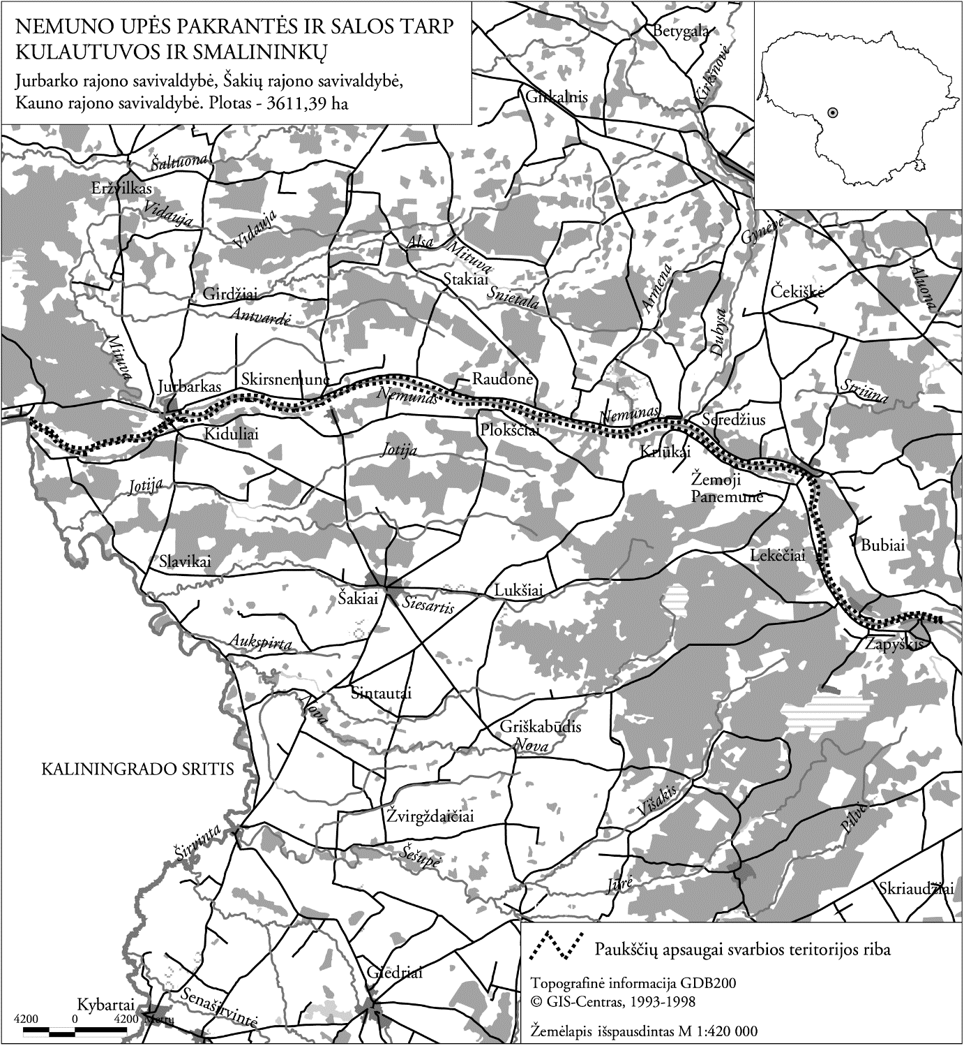

Paukščių apsaugai svarbios teritorijos „Nemuno upės pakrantės ir salos tarp Kulautuvos ir Smalininkų“ ribos parengtos naudojant ortofotografinius žemėlapius M 1: 10000 Lietuvos koordinačių sistemoje (LKS-94).
______________

